Sumário
Resumo e Principais Tópicos 2
Contexto Inicial 2
Problemas Encontrados 2
Soluções Tradicionais e Seus Problemas 2
Containers como Solução 2

Resumo e Principais Tópicos

Principais Pontos e Dicas:
- Público-Alvo:
  - Pessoas desenvolvedoras, operações de infraestrutura, DevOps e SRE (Engenharia de Confiabilidade de Sites).
  - Útil para quem deseja ingressar nessas áreas.
- Observabilidade vs. Monitoramento:
  - Observabilidade: Acompanha o estado do sistema por meio da externalização do seu comportamento em tempo real.
    - Foco em tornar a aplicação observável para fontes externas.
  - Monitoramento: Acompanha o sistema por meio de eventos registrados e executa ações (reativas ou proativas).
  - Observabilidade é essencial para monitoramento eficaz em sistemas complexos e distribuídos.
- Métricas:
  - São indicadores de nível de serviço, coletados em séries temporais.
  - Utilizadas para medir:
    - Performance
    - Disponibilidade
    - Saturação (uso excessivo de recursos)
    - Erros
    - Dados relevantes para o negócio
  - Cada métrica tem um objetivo específico e deve ser instrumentada (infraestrutura, aplicação ou negócio).
- Cenário do Curso:
  - Arquitetura:
    - Cliente → Proxy (NGINX) → API → Cache (Redis) → Banco de Dados (MySQL).
    - Stack de monitoramento: Prometheus, Grafana e Alertmanager (com notificações no Slack).
  - Jornada do Cliente:
    - Acessos simulados (com êxito e erros).
    - Rotas principais com cache (Redis) e consultas diretas ao banco.
- Pré-requisitos:
  - Docker e Docker Compose instalados.
  - Java (OpenJDK 1.8 recomendado).
  - Maven e uma IDE (Eclipse sugerido).
- Próximos Passos:
  - Instrumentar a API para exportar métricas.
  - Configurar o Prometheus para coletar métricas.
  - Introdução à linguagem PromQL.
  - Continuação em curso avançado (Grafana + Alertmanager + Slack).

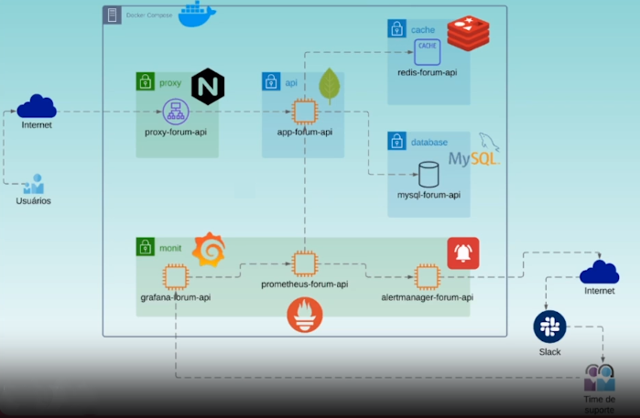

Conclusão:
- Observabilidade é fundamental para monitoramento moderno.
- Métricas ajudam a entender desempenho, disponibilidade e erros.
- O curso ensinará a configurar Prometheus em uma aplicação Java com Docker.

